

Väliraportti

Rakennemittari

versio 1.0

|  |  |  |
| --- | --- | --- |
| Karelia AMK | Tieto- ja viestintätekniikka | LTT6045 Suunnitteluprojekti |
| Tekijät: Jaakko Räsänen 1500911 | | Tulostettu: 18.4.2017 |
| Jakelu: Teemu Siponen 1500902, Jarke Koljonen 1501509, Mika Nissinen 1401304, Jesse Heiskanen 1401295  Opettajat: Antti Rantaeskola, Ilpo Räsänen, Eero Väisänen | | |
|  | | |
|  | | |
|  | | |
| Dokumentin tila: Valmis | | Muokattu: 18.4.2017 |

Versiohistoria

|  |  |  |  |
| --- | --- | --- | --- |
| Versio | Päiväys | Tekijät | Selite (Alkuperäinen, muutokset, korjaukset...) |
|  |  |  |  |
|  |  |  |  |
| 1.0 | 19.4.2017 | Koko ryhmä | Väliraportin viimeistely |
|  |  |  |  |
|  |  |  |  |
|  |  |  |  |
|  |  |  |  |
|  |  |  |  |
|  |  |  |  |
|  |  |  |  |

Sisällysluettelo

1. JOHDANTO 4

1.1 Yleistilanne 4

1.2 Ongelmakohdat 4

1.3 Aikataulu 4

# JOHDANTO

## Yleistilanne

Mittari lähettää dataa ja Raspberry Pi pystyy vastaanottamaan sitä. Kantoetäisyys on olosuhteisiin nähden hyvä, noin 30 metriä betonirakennuksen sisällä.

Rakenteisiin asennettavasta mittalaitteesta on tehty fyysinen prototyyppi. Datan vastaanottopään Raspberry Pi on asennettu käyttökuntoon ja sillä voi lähettää datan pilveen.

Raportoinnissa toiminnallinen- ja tekninen määrittely on vielä kesken.

Suunnitelma ja vaatimusmäärittely ovat valmiit.

## Ongelmakohdat

Halvat kiinalaisosat, johtuen pienestä budjetista. Ongelmana on tällä hetkellä ratkaistavana Arduinon virrankulutus. Nyt Arduino kestää yhdellä paristolla noin 3 tuntia, mutta virransäästötilan ohjelmoinnilla ja regulaattorin poistamisella saadaan kyllä paristonkesto todennäköisesti vuosien mittaiseksi.

## Aikataulu

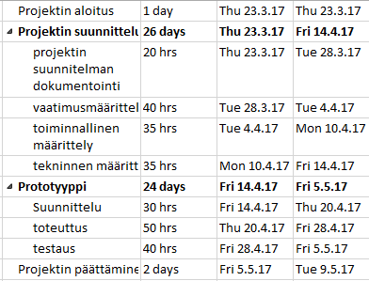

Alkuperäinen aikataulusuunnitelma

Alustava aikataulusuunnitelma ei ole täysin toteutunut, sillä aloitimme prototyypin tekemisen dokumentoinnin yhteydessä.